认证审核报告审批页
项目编号 | 1195-2021-QEO
受审核方名称 | 四川金海纳洲仪器设备有限公司
注册地址 | 成都市金牛区金府路88号1栋1单元27楼2718号
经营地址 | 成都市金牛区金府路88号1栋1单元27楼2718号
审核类型 | Q： E： O：现场补充审核
认证范围 | Q:实验室设施设备系统集成，仪器仪表、机械设备、化工产品（危险化学品按资质范围）的销售  E:实验室设施设备系统集成，仪器仪表、机械设备、化工产品（危险化学品按资质范围）的销售所涉及场所的相关环境管理活动  O:实验室设施设备系统集成，仪器仪表、机械设备、化工产品（危险化学品按资质范围）的销售所涉及场所的相关职业健康安全管理活动
服务认证等级（适用时） | □十星级□九星级 □八星级 □七星级 □六星级  □五星级 □四星级 □三星级 □达标级
评审人员签字 | 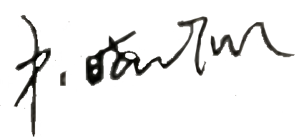
认证决定结论 | ■案卷符合要求，可以认证注册/保持  □案卷不符合要求，不可以认证注册/保持
认证决定人员签字 |  | 日期 | 2022-3-24
机构总经理审批意见 | ■认证流程符合要求，可以认证注册/保持  □认证流程不符合要求，不可以认证注册/保持
总经理签字 | 

